Министерство науки и высшего образования Российской Федерации Федеральное государственное бюджетное образовательное учреждение высшего образования

ТОМСКИЙ ГОСУДАРСТВЕННЫЙ УНИВЕРСИТЕТ СИСТЕМ УПРАВЛЕНИЯ И РАДИОЭЛЕКТРОНИКИ(ТУСУР)

Кафедра компьютерных систем в управлении и проектировании (КСУП)

РАЗРАБОТКА ПЛАГИНА "РЕЗЬБОВАЯ ШПИЛЬКА" ДЛЯ САПР  
 КОМПАС 3D

Проект системы по лабораторному проекту

по дисциплине «ОСНОВЫ РАЗРАБОТКИ САПР»

Выполнил:

студент гр. 588-2

Мурыхин Л.Л.

«___» _______________ 2021 г.

Руководитель:

к.т.н., доцент каф. КСУП

Калентьев А. А.

«___» _______________ 2021 г.

# 1 Описание САПР

# Описание программы

САПР – Система автоматизированного проектирования автоматизированная система, реализующая информационную технологию выполнения функций проектирования, представляет собой организационно техническую систему, предназначенную для автоматизации процесса проектирования, состоящую из комплекса технических, программных и других средств автоматизации его деятельности [1].

КОМПАС-3D – система трехмерного проектирования, ставшая стандартом для тысяч предприятий, благодаря сочетанию простоты освоения и легкости работы с мощными функциональными возможностями твердотельного и поверхностного моделирования. Ключевой особенностью продукта является использование собственного математического ядра С3D и параметрических технологий, разработанных специалистами АСКОН. КОМПАС-3D обеспечивает поддержку наиболее распространенных форматов 3D-моделей (STEP, ACIS, IGES, DWG, DXF), что позволяет организовывать эффективный обмен данными со смежными организациями и заказчиками, использующими любые CAD / CAM / CAE-системы в работе [2].

# Описание API

API (англ. Application Programming Interface) – описание способов, которыми одна компьютерная программа может взаимодействовать с другой программой.

Главным интерфейсом API системы КОМПАС является KompasObject. Получить указатель на этот интерфейс можно с помощью экспортной функции CreateKompasObject(). Методы этого интерфейса реализуют наиболее общие функции работы с документами системы, системными настройками, файлами, а также дают возможность получить указатели на другие интерфейсы. В таблице 1.1 приведены методы интерфейса KompasObject. [4]

Таблица 1.1 – Методы и свойства интерфейса KompasObject

|  |  |  |  |
| --- | --- | --- | --- |
| Название | Входные параметры | Тип возвращаемых данных | Описание |
| Document3D() |  | ksDocument | Метод для получения указателя на интерфейс трехмерного графического документа (детали или сборки) |
| GetParamStruct(short structType) | structType – тип интерфейса параметров | StructType2D | Метод для получения указателя на интерфейс графического документа (чертежа или фрагмента) |

Продолжение таблицы 1.1

|  |  |  |  |
| --- | --- | --- | --- |
| Название | Входные параметры | Тип возвращаемых данных | Описание |
| Visible() |  | bool | Свойство видимости приложения |
| Quit() |  |  | Метод для закрытия активного окна приложения КОМПАС |

В таблице 1.2 представлены методы интерфейса ksEntity, необходимые для разработки плагина.

Таблица 1.2 – Методы интерфейса ksEntity

|  |  |  |
| --- | --- | --- |
| Название | Тип возвращаемых данных | Описание |
| Create() | bool | Создать объект в модели |
| GetDefinition() | IUnkown | Получить указатель на интерфейс параметров объектов и элементов |
| Update() | bool | Изменить свойства объекта (используя ранее установленные свойства) |

В таблице 1.3 представлены свойства и методы интерфейса ksDocument2D, необходимые для разработки плагина

Таблица 1.3 – Методы интерфейса ksDocument2D

|  |  |  |  |
| --- | --- | --- | --- |
| Название | Входные параметры | Тип возвращаемых данных | Описание |
| ksRectangle(  ksRectangleParam param, int style) | param – параметры прямоугольника.  style – стиль линии. | int | Получить указатель на прямоугольник на двумерной плоскости либо 0 в случае ошибки |
| ksCircle(  double xc, double yc, double rad, int style) | xc, yc – координаты центра окружности.  rad – радиус окружности.  style – стиль линии. | int | Получить указатель на окружность на двумерной плоскости либо 0 в случае ошибки |

В таблице 1.4 представлены свойства и методы интерфейса ksDocument3D, необходимые для разработки плагина.

Таблица 1.4 – Методы интерфейса ksDocument3D

|  |  |  |  |  |
| --- | --- | --- | --- | --- |
| Название | Входные параметры | Тип возвращаемых данных | Описание | |
| Create (bool invisible, bool _typeDoc) | invisible – признак режима редактирования документа (true – невидимый режим, false – видимый режим),  typeDoc – тип документа (true – деталь, false – сборка). | bool | Создать документ-модель (деталь или сборку) | |
| GetPart(int type) | type – тип компонента из перечисления Типы компонентов. | ksPart | | Получить указатель на интерфейс компонента в соответствии с заданным типом |

В таблице 1.5 представлены методы интерфейса ksPart, необходимые для разработки плагина.

Таблица 1.5 – Свойства и методы интерфейса ksPart.

|  |  |  |  |
| --- | --- | --- | --- |
| Название | Входные параметры | Тип возвращаемых данных | Описание |
| EntityCollection(short objType) | objType – тип объектов, содержащихся в массиве. | ksEnintyCollection | Формирует массив объектов и возвращает указатель на его интерфейс |
| GetDefaultEntity(short objType) | objType – тип объекта | ksEntity | Получить указатель на интерфейс объекта, создаваемого системой по умолчанию |
| GetPart(int type) | Type – тип компонента | ksPart | Получить указатель на интерфейс компонента в соответствии с заданным типом |
| NewEntity(short objType) | objType – тип объекта | ksEntity | Создать новый интерфейс объекта и получить указатель на него |

В таблице 1.6 представлены типы объектов документа-модели, необходимые для разработки плагина.

Таблица 1.6 – Некоторые типы объектов документа-модели

|  |  |  |
| --- | --- | --- |
| Идентификатор объекта | Название объекта | Интерфейс параметров |
| o3d_unknown | Неизвестный (включает все объекты) |  |
| o3d_planeXOZ | Плоскость XOZ | ksPlaneParam |
| o3d_planeYOZ | Плоскость YOZ | ksPlaneParam |
| o3d_planeXOY | Плоскость XOY | ksPlaneParam |
| o3d_sketch | Эскиз | ksSketchDefinition |
| o3d_face | Грань | ksFaceDefinition |
| o3d_baseExtrusion | Базовая операция выдавливания | ksBaseExtrusionDefinition |

# Обзор аналогов

**Плагин «Custom Screw Creator» для САПР Fusion 360**

Плагин «Custom Screw Creator» позволяет моделировать болты и шпильки с различными изменяемыми параметрами. Интерфейс плагина представлен на рисунке 1.1. Пример модели, построенной с помощью плагина, представлен на рисунке 1.2.[3]

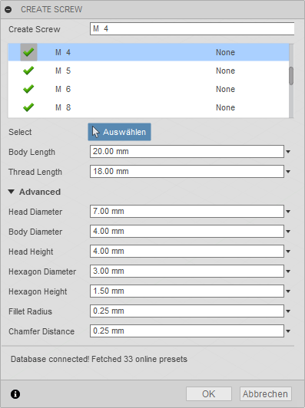

Рисунок 1.1 – интерфейс плагина «Custom Screw Creator»

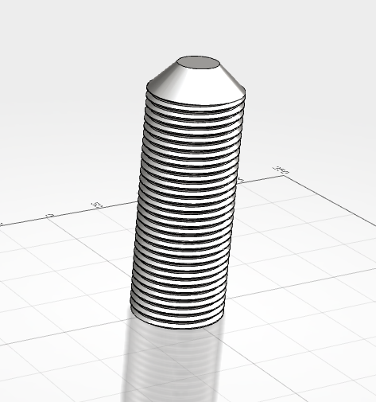

Рисунок 1.2 – Модель, построенная с помощью плагина «Custom Screw Creator»

# 2 Описание предмета проектирования

Предметом проектирования является модель резьбовой шпильки (чертёж резьбовой шпильки представлен на рисунке 2.1).

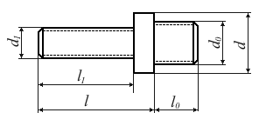

Рисунок 2.1 – Чертёж резьбовой шпильки

Модель шпилька обладает следующими изменяемыми параметрами:

1. Диаметр шпильки (*d* на рисунке 2.1);
2. Диаметр ввинчиваемой резьбы (d0 на рисунке 2.1);
3. Диаметр гаечной резьбы (d1 на рисунке 2.1);
4. Длина шпильки (l на рисунке 2.1);
5. Длина ввинчиваемой резьбы (l0 на рисунке 2.1);
6. Длина гаечной резьбы (l1 на рисунке 2.1).

Ограничение параметров модели:

1. Диаметр шпильки (4 – 16 мм);
2. Диаметр ввинчиваемой резьбы (4 – 16 мм);
3. Диаметр гаечной резьбы (4 – 16 мм);
4. Длина шпильки (12 – 100 мм);
5. Длина ввинчиваемой резьбы (12 – 48 мм);
6. Длина гаечной резьбы (12 – 100 мм);
7. Значение длины гаечной резьбы (l1) не должно превышать значение длины шпильки (l);
8. Значение длины ввинчиваемой резьбы (l0) не должно превышать значение длины шпильки (l).

Значения диаметров шпильки, ввинчиваемой резьбы и гаечной резьбы не могут превышать соответствующие значения длин

# 3 Проект программы

# 3.1 Описание технических и функциональных аспектов проекта

Для графического описания абстрактной модели проекта, а также пользовательского взаимодействия (сценарии действия) использован стандарт UML.

UML язык графического описания для объектного моделирования в области разработки программного обеспечения. UML является языком широкого профиля, это – открытый стандарт, использующий графические обозначения для создания абстрактной модели системы, называемой UML – моделью. UML был создан для определения, визуализации, проектирования и документирования, в основном, программных систем. UML не является языком программирования, но на основании UML возможна генерация кода и наоборот.[4]

При использовании UML была построена диаграмма классов.

# 3.2 Диаграмма классов

Диаграмма классов – структурная диаграмма языка моделирования UML, демонстрирующая общую структуру иерархии классов системы, их коопераций, атрибутов (полей), методов, интерфейсов и взаимосвязей между ними.[4]

На рисунке 3.1 представлена диаграмма классов.

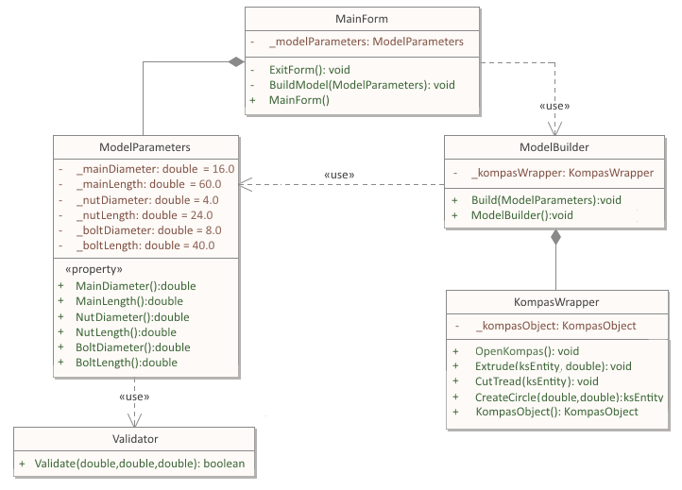

Рисунок 3.1 – Диаграмма классов

Класс «MainForm» содержит в себе экземпляр классa «ModelParameters». «ModelParameters» хранит в себе параметры модели и использует «Validator» для проверки их корректности. «ModelBuilder» содержит в себе метод для построения модели. Класс «KompasWrapper» используется для работы с САПР Компас 3D.

В таблицах 3.1 – 3.5 представлены методы и поля разработанных классов.

Таблица 3.1 – Класс MainForm

|  |  |  |  |
| --- | --- | --- | --- |
| Название | Входные параметры | Тип возвращаемых данных | Описание |
| BuildModel (ModelParameters):void | ModelParameters-параметры детали | void | Вызывает метод Build, используя объект класса ModelBuilder |
| ExitForm():void |  | void | Закрывает приложение |
| _modelParameters: ModelParameters |  | ModelParameters | Поле, содержащее объект класса ModelParameters |

Таблица 3.2– Класс ModelParameters

|  |  |  |  |
| --- | --- | --- | --- |
| Название | Входные параметры | Тип возвращаемых данных | Описание |
| _mainDiameter: double |  | double | Поле, содержащее значение диаметра шпильки в мм |
| _mainLength: double |  | double | Поле, содержащее значение длины шпильки в мм |
| _nutDiameter: double |  | double | Поле, содержащее значение диаметра гаечной резьбы в мм |
| _nutLength: double |  | double | Поле, содержащее значение длины гаечной резьбы в мм |
| _boltDiameter: double |  | double | Поле, содержащее значение диаметра ввинчиваемой резьбы в мм |
| _boltLength: double |  | double | Поле, содержащее значение длины ввинчиваемой резьбы в мм |

Продолжение таблицы 3.2

|  |  |  |  |
| --- | --- | --- | --- |
| Название | Входные параметры | Тип возвращаемых данных | Описание |
| MainDiameter():double | double – диаметр в мм | double | При установке значения проверяется правильность введенных значений, используя метод Validate() класса Validator |
| MainLength():  double | double – длина в мм | double | При установке значения проверяется правильность введенных значений, используя метод Validate() класса Validator |
| NutDiameter(): double | double – диаметр в мм | double | При установке значения проверяется правильность введенных значений, используя метод Validate() класса Validator |
| NutLength(): double | double – длина в мм | double | При установке значения проверяется правильность введенных значений, используя метод Validate() класса Validator |
| BoltDiameter(): double | double – диаметр в мм | double | При установке значения проверяется правильность введенных значений, используя метод Validate() класса Validator |
| BoltLength(): double | double – длина в мм | double | При установке значения проверяется правильность введенных значений, используя метод Validate() класса Validator |

Таблица 3.3 – Класс ModelBuilder

|  |  |  |  |
| --- | --- | --- | --- |
| Название | Входные параметры | Тип возвращаемых данных | Описание |
| Build (ModelParameters):void | ModelParameters – параметры детали | void | Создаёт модель используя методы класса KompasWrapper |
| _kompasWrapper: KompasWrapper |  | KompasWrapper | Поле, содержащее объект класса KompasWrapper |

Таблица 3.4 – Класс Validator

|  |  |  |  |
| --- | --- | --- | --- |
| Название | Входные параметры | Тип возвращаемых данных | Описание |
| Validate(double, double, double):boolean | double – верхняя граница диапазона  double – нижняя граница диапазона  double – проверяемое число | boolean | Проверяет, входит ли число в указанный диапазон значений. |

Таблица 3.5 – Класс KompasWrapper

|  |  |  |  |
| --- | --- | --- | --- |
| Название | Входные параметры | Тип возвращаемых данных | Описание |
| OpenKompass(): void |  | void | Запускает САПР Компас 3D |
| KompassObject(): KompasObject |  | KompasObject | Возвращает объект KompasObject |
| Extrude(ksEntity): void | ksEntity – указатель на эскиз | void | В САПР выполняет выдавливание. |
| CreateCircle(): ksEntity | double – смещение плоскости по оси z  double – диаметр окружности | ksEntity | Создаёт в САПР эскиз кргуа на новой плоскости |
| CutTread (ksEntity):void | ksEntity – указатель на эскиз | void | В САПР выполняет вырезание выдавливанием. |
| _KompasObject: KompasObject |  | KompasObject | Поле, содержащее объект, API системы КОМПАС, реализующий основной функционал взаимодействия с САПР |

# 3.3 Макет пользовательского интерфейса

Макет пользовательского интерфейса представляет собой форму для ввода параметров детали. Построение модели осуществляется путем нажатия на кнопку «Построить». При попытке ввода недопустимых символов, они не будут вводиться в строку (если необходимо ввести цифры, то невозможно будет ввести другие символы).

На рисунке 3.2 представлен макет пользовательского интерфейса.

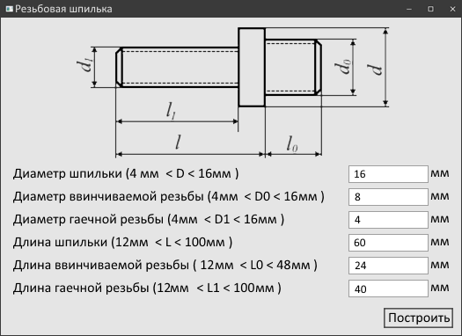

Рисунок 3.2 – Макет пользовательского интерфейса со значениями по умолчанию

При введении неверных введенных значениях, появится уведомление об ошибке, показанное на рисунке 3.3.

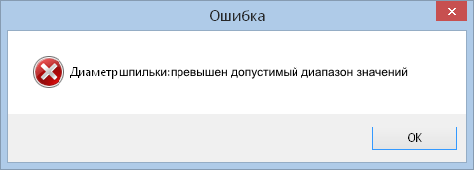

Рисунок 3.3 – Сообщение об ошибке, при вводе неверных значений

# Список литературы

1. САПР – Википедия. [Электронный ресурс]. – Режим доступа: https://ru.wikipedia.org/wiki/Система_автоматизированного_проектирования (дата обращения 20.10.2021)

2. КОМПАС-3D: О программе. [Электронный ресурс]. – Режим доступа: http://kompas.ru/kompas-3d/about/ (дата обращения 20.10.2021)

3. Custom Screw Driver: Help Document. [Электронный ресурс]. – Режим доступа: https://apps.autodesk.com/FUSION/en/Detail/HelpDoc?appId=79972190430973837&appLang=en&os=Win64 (дата обращения 20.10.2021)

4. UML. [Электронный ресурс]. – Режим доступа: http://www.uml.org/ (дата обращения 20.10.2021)